图 书 推 荐

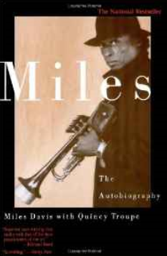
中文书名：《迈尔斯·戴维斯自传》
英文书名：Miles: The Autobiography
作 者：Quincy Troupe and Miles Davis
出 版 社：Simon & Schuster, Inc.
代理公司：ANA/Susan
出版日期：1989年9月
页 数：448页
审读资料：电子稿
代理地区：中国大陆、台湾地区
类 型：传记回忆录
授权已授：2011年授权湖南人民出版社，版权已回归

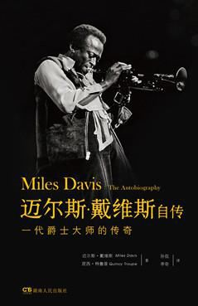
中简本出版记录
书 名：《迈尔斯·戴维斯自传》
作 者：（美）迈尔斯·戴维斯, 昆西·特鲁普
出版社：湖南人民出版社
译 者：孙侃、李奇
出版年：2014年1月
页 数：564页
定 价: 78元
装 帧：平装

内容简介：

爵士大师迈尔斯·戴维斯逝世20多年来留下的唯一自传！

而迈尔斯的人生也同他的音乐一样，传奇多变——他曾深陷毒瘾4年之久，又完全凭借自己的意志力克服毒瘾，从泥沼走向巅峰。他曾深受疾病困扰，沉寂6年之久，55岁时却突然复出，再掀乐坛风云。他荣获9座格莱美奖杯，含1次终身成就大奖，却在颁奖现场公然质疑格莱美的种族偏见。他受邀白宫宴会，却敢在面对不礼貌的待遇时当场翻脸：“我这一生做的事，就是将音乐潮流改变了五六次。那么你呢？”

迈尔斯是爵士乐辉煌时期的最好记述者。他回忆起和“大鸟”、“眩晕”、蒙克、科川、明格斯等多位爵士界风云人物的深厚友谊，牵扯马龙·白兰度、伊丽莎白·泰勒、芭芭拉·史翠珊、萨特、里根等各界名人的八卦逸事，漫谈几十年乐坛风云，让人唏嘘不已。

在这本传记中，迈尔斯用最直接的方式向你道来他的传奇一生，有关音乐和大师；有关社会万象；有关人生巅峰和低谷间的绝望、意志、奇迹；有关那个令人不断回望的传奇时代。
作者简介：

迈尔斯·戴维斯（Miles Davis）

迈尔斯被认作是20世纪最有影响力的爵士大师，没有之一。一生中多次引领新的音乐潮流，凭其扎实功底和探索精神获誉无数，多次被《Downbeat》评为“最佳小号手”，囊括了9次格莱美大奖。迈尔斯的舞台没有终点，他除了为自己创造了一次次新的事业高峰外，也帮助多位乐队成员成为爵士界一流的大师。

昆西·特鲁普（Quincy Troupe）

诗人，编辑，著名记者，加州大学圣地亚哥分校名誉教授。1980年，其诗作获得美国国家图书奖。1990年，本书再次斩获美国国家图书奖。电影《幸福来敲门》原创小说作者之一。

谢谢您的阅读！
请将反馈信息发至：夏蕊（Susan Xia）
安德鲁·纳伯格联合国际有限公司北京代表处
北京市海淀区中关村大街甲59号中国人民大学文化大厦1705室
邮编：100872
电话：010-82504406
传真：010-82504200
Email：susan@nurnberg.com.cn
网址：http://www.nurnberg.com.cn
微博：http://weibo.com/nurnberg
豆瓣小站：http://site.douban.com/110577/
微信订阅号：ANABJ2002

